**АОУ ВО ДПО «Вологодский институт развития образования»**

**Центр непрерывного повышения профессионального мастерства педагогических работников в г. Вологде**

«ОДОБРЕНО»

на заседании экспертной рабочей группы

по учебному предмету «Химия»

при РУМО по общему образованию

(Протокол № 5 от 20.12.2023)

**Методические рекомендации по изучению свойств амфотерных соединений в курсе неорганической химии основной школы**

**Автор-составитель:**

**Марагаева З.С.,** старший методист сектора естественнонаучного и технологического образования

ЦНППМПР АОУ ВО ДПО «ВИРО»

2023 г.

***Аннотация.***

В рекомендациях представлены методические подходы к изучению свойств амфотерных оксидов и гидроксидов в 8-9 классе при изучении на базовом и углубленном уровне. Методические рекомендации адресованы учителям химии, работающим по ФГОС ООО, и учитывают требования Федеральной рабочей программы по химии.

**Содержание**

**1.Актуальность**

В течение двух последних лет при анализе результатов ГИА-9 наблюдается низкий процент выполнения заданий ОГЭ по химии, в которых идет речь об амфотерных соединениях: с выполнением задания № 8, в котором проверялись знания о химических свойствах амфотерных оксидов, справились 34,19% выпускников, из них получивших отметку «2» – 0,00%, отметку «3» - 16,67 %, отметку «4» - 25,98%; отметку «5» - 47,90%; средний процент выполнения задание №7, проверяющее знание классификации и номенклатуры веществ, среди предложенных также были амфотерные соединения - 68,29%, причем ни один выпускник, получивший на экзамене отметку «2», не смог выполнить это задание.

В составе предметных результатов по освоению обязательного содержания, установленного данной федеральной рабочей программой, к концу обучения в 9 классе предметные результаты на базовом и углубленном уровне выпускники должны уметь раскрывать смысл основных химических понятий, в том числе понятие «амфотерность», уметь прогнозировать свойства веществ в зависимости от их качественного состава.

*Цель рекомендаций* –  повысить качество выполнения заданий ОГЭ, направленных на проверку химических свойств амфотерных соединений и показать методические подходы к изучению амфотерности оксидов и гидроксидов цинка и алюминия.

**2. Понятие «амфотерность» -один из элементов содержания федеральной рабочей программы и отражение его в кодификаторе проверяемых требований к результатам освоения основной образовательной программы основного общего образования и элементов содержания для проведения основного государственного экзамена по химии**

Амфотерность неорганических соединений рассматривается в курсе 8 и 9 класса на базовом и углубленном уровне.

В таблице представлены элементы содержания по изучению амфотерности соединений на базовом и углубленном уровне для 8 и 9 класса.

*Таблица*

|  |  |  |  |
| --- | --- | --- | --- |
| **Класс** | **Тема** | **Базовый уровень** | **Углубленный уровень** |
| 8 класс | Основные классы  неорганических  соединений | Классификация  оксидов: солеобразующие (основные,  кислотные, амфотерные) и  несолеобразующие.  Физические и химические  свойства оксидов. | Оксиды. Классификация оксидов:  солеобразующие (основные,  кислотные, амфотерные) и  несолеобразующие.  Физические и характерные  химические свойства оксидов  (взаимодействие с водой,  с кислотами и основаниями,  с другими оксидами). |
| Номенклатура оснований. Физические  и химические свойства оснований. | Основания. Классификация  оснований: щелочи и  нерастворимые основания.  Амфотерность. Понятие  об амфотерных гидроксидах  (на примере гидроксидов цинка и  алюминия): химические свойства  (взаимодействие с кислотами и  щелочами) и получение. |
| Периодический  закон и  Периодическая  система  химических  элементов  Д. И. Менделеева.  Строение атома | Элементы, которые образуют  амфотерные оксиды и гидроксиды. | Элементы, которые образуют  амфотерные оксиды и гидроксиды. |
| 9 класс | Повторение и  углубление знаний  основных разделов  курса 8 класса | Классификация и номенклатура  неорганических веществ. Химические  свойства веществ, относящихся  к различным классам неорганических  соединений, генетическая связь  неорганических веществ. |  |
| Повторение и углубление  знаний о веществе |  | Представление  о периодической зависимости  свойств химических элементов  (электроотрицательность, окислительно-восстановительные  свойства, кислотно-основные  свойства оксидов и гидроксидов)  от строения атома. |
| Общие свойства  металлов | Физические и химические свойства  алюминия. Амфотерные свойства  оксида и гидроксида алюминия. | Физические  и химические свойства алюминия.  Амфотерные свойства оксида и  гидроксида алюминия. |
|  | Зависимость кислотно-основных  свойств оксидов и гидроксидов  металлов от значения степени  окисления элемента в соединении  (на примере соединений хрома). |
|  | Цинк: строение атома, степень  окисления. Характеристика  физических и химических свойств,  применение, амфотерные свойства  оксида и гидроксида. |
| *Физические и*  *химические свойства железа. Оксиды,*  *гидроксиды и соли железа (II) и железа*  *(III), их состав, свойства и получение.* | *Железо. Оксиды, гидроксиды и*  *соли железа (II) и железа (III), их*  *состав, свойства и получение.* |

Анализируя содержание федеральной рабочей программы, мы видим, что впервые понятие «амфотерность» нужно ввести в 8 классе при изучении темы «Основные классы неорганических соединений» при классификации оксидов, а затем при классификации оснований.

Химические свойства амфотерных оксидов и гидроксидов изучаются в 9 классе в теме «Общие свойства металлов». На базовом уровне рассматриваются амфотерные свойства оксида и гидроксида алюминия, а на углубленном уровне кроме амфотерные свойства оксида и гидроксида алюминия, изучаются амфотерные свойства оксида и гидроксида цинка и рассматривается зависимость кислотно-основных свойств оксидов и гидроксидов металлов от значения степени окисления элемента в соединении

(на примере соединений хрома).

Но стоит отметить, что в кодификаторе проверяемых требований к результатам освоения основной образовательной программы основного общего образования и элементов содержания для проведения основного государственного экзамена по химии (код проверяемого требования 9.2) указано, что выпускник должен уметь характеризовать физические и химические свойства оксиды и гидроксиды металлов I–IIA групп, алюминия, меди (II), **цинка**, железа (II и III), а в спецификации это требование отражено в задании 8, которое является заданием **базового** уровня сложности, хотя при анализе федеральной рабочей программы свойства цинка и его соединений изучаются только на углубленном уровне. Наверное, это расхождение и приводит к сложности выполнения обучающимися заданий на амфотерность соединений.

**3. Изучение понятия «амфотерность» в 8-9 классах**

Слово «амфотерные» обучающиеся впервые слышат при классификации оксидов в 8 классе. Учитель знакомит и на базовом, и на углубленном уровне с классификацией оксидов на кислотные, основные, амфотерные и безразличные и отмечает, что название оксидов связано с определенными свойствами их, дает понятие каждому виду оксидов, в том числе и амфотерным. Одно из определений для 8 класса может быть таким.

**Амфотерность –**это способностьнекоторых простых веществ и соединений проявлять в зависимости от условий как кислотные, так и основные свойства.

При изучении номенклатуры основных классов неорганических соединений можно использовать следующие схемы.

**Оксиды** — это сложные вещества, состоящие из атомов двух элементов, один из которых — кислород со степенью окисления -2. При этом кислород связан только с менее электроотрицательным элементом.

**Солеобразующие** оксиды

**Несолеобразующие** оксиды

**Основные** оксиды — это оксиды металлов со степень окисления +1 и +2.

**Искл.** BeO, ZnO

**Например:** Na2O, CaO, CuO, FeO, CrO

**Амфотерные**

оксиды — это оксиды металлов окисления +3 и +4.

и BeO, ZnO

**Например:** Al2O3, Fe2O3, Cr2O3, MnO2

**СО, NO, N2O**

**Двойные** солеобразующие оксиды – это оксиды одного элемента с разной степенью окисления

Fe3O4 = FeO + Fe2O3

**Кислотные** оксиды — это оксиды неметаллов, кроме несолеобразующих и оксиды металлов в степени окисления со степень окисления +5, +6,+7.

**Например:** NO2, SO2, P2O5, CrO3, Mn2O7

**Гидроксиды**– дословно «гидратированные оксиды» (продукты взаимодействия оксидов с водой).

**Оснόвные (основания)**

К *основаниям* относятся гидроксиды щелочных и щелочноземельных металлов, а также гидроксиды магния, меди(II), хрома(II), марганца(II) и железа(II) другие гидроксиды в степени окисления +1, +2, **кроме** Be(OН)2, Zn(OН)2.

**Кислотные (кислородсодержащие кислоты)**

Гидроксиды, образованные неметаллами и металлами в высоких степенях окисления (+5, +6, +7) являются *кислотами*. К кислотам относятся гтдроксид серы (серная кислота Н2SO4) гидроксиды хрома и марганца в высших степенях окисления: HMnO4, H2CrO4, H2Cr2O7.

**Амфотерные**

гидроксиды бериллия, цинка, алюминия, олова(IV), хрома(III), железа(III) и некоторые другие гидроксиды в степени окисления +3,+4

Затем при изучении оснований необходимо провести взаимосвязь их с оксидами. На углубленном уровне можно представить в виде схемы «Амфотерны оксиды и гидроксиды элементов».

**Схема 1  
Амфотерные оксиды и гидроксиды**

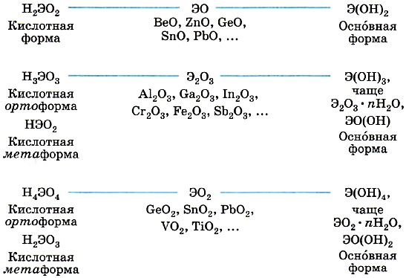

Представления об амфотерности гидроксидов ученики получают, изучая раздел «Периодический закон и периодическая система химических элементов Д. И. Менделеева». При характеристике химических элементов первых трёх периодов по положению в Периодической системе Д.И. Менделеева учитель говорит о плавности перехода свойств от металлических к неметаллическим через сочетание этих свойств и появлению элементов, сочетающих эти свойства, т.е. являющийся амфотерным элементом и его соединения проявляют амфотерные свойства. Периодичность изменения металлических свойств элементов и их соединений в малых периодах была подтверждена существованием металлов бериллия и алюминия, гидроксиды которых обладали амфотерными свойствами. Таким образом, периодичность изменения металлических свойств элементов и их соединений в малых периодах была подтверждена существованием металлов бериллия и алюминия, гидроксиды которых обладали амфотерными свойствами.

**Химические свойства амфотерных соединений** рассматриваются в 8 классе на углубленном уровне, хотя при изучении оснований на базовом уровне в 8 классе стоит сказать об амфотерных свойствах гидроксида алюминия, а именно растворение его в растворах кислот и щелочей.

Al(OH)3 + 3HCI = AICI3 + 3H2O

Al(OH)3 + KOH = K[Al(OH)4]

Рассмотрение вопроса амфотерности продолжается в 9 классе в теме «Общие свойства металлов». Обучающиеся вначале изучают свойства металлов щелочных и щелочноземельных металлов, а потом уже свойства алюминия, железа и их соединений. Целесообразно начинать рассмотрение каждой подгруппы с выстраивания своеобразной логической цепочки: положение элементов в ПСЭ → строение атомов → свойства элементов → свойства простых веществ → свойства соединений элементов.

Понятие «амфотерность» отрабатываются при рассмотрении темы «Алюминий и их соединения». Амфотерность оксидов и гидроксидов закрепляется при изучении соединений алюминию. Обучающиеся должны усвоить сущность понятия, характеризовать особенность свойств амфотерных соединений на примере алюминия, объяснять двойственный характер химических свойств оксида и гидроксида алюминия.

Из всех элементов главной подгруппы III группы в соответствии со стандартом основного общего образования подробно изучаются только свойства алюминия. Однако для закрепления навыков прогнозирования свойств элементов и их соединений на основании положения в периодической системе Д.И. Менделеева и строения атома целесообразно провести общую характеристику элементов IIIA группы с прогнозированием их свойств. Поэтому цель урока состоит в определении закономерностей изменения свойств химических элементов IIIАгруппы и их соединений в зависимости от их положения в периодической системе Д. И. Менделеева, изучении свойства алюминия, специфики физических и химических свойств его оксида, гидроксида, солей. Проведение подобного анализа в последовательности элементов IA —IIA — IIIA — групп даёт прекрасную возможность иллюстрации философского закона перехода количества в качество. Постепенное увеличение электронов на внешнем энергетическом уровне приводит к плавному ослаблению металлических свойств и усилению свойств неметаллических.

Каков характер оксида и гидроксида алюминия? С учетом знаний, полученных при рассмотрении темы «Амфотерность», учащиеся без труда констатируют: это амфотерные оксид и гидроксид. Какая тенденция в изменении свойств ожидается для следующих элементов IIIA-группы? Металлические свойства в ряду галлий – индии - талий будут усиливаться, усиливаться буде основный характер их оксидов, гидроксиды будут проявлять все более выраженные основные свойства. Таким образом, у учащихся формируется умение описывать предполагаемые свойства химических элементов и их соединений на основании положения в периодической системе, а не зазубриванием уравнений многочисленных химических реакций.

При рассмотрении амфотерных свойств оксида и гидроксида алюминия

следует обратить внимание на два обстоятельства.

1. С растворами щелочей алюминий, его оксид и гидроксид алюминия реагируют с образованием комплексных солей – тетрагидроксоалюминатов:

2Al + 2KOH + 6Н2О = 2K[Al(OH)4] + 3Н2

Al2O3 + 2KOH + 3H2O = 2K[Al(OH)4]

Al(OH)3 + KOH = K[Al(OH)4]

2. При сплавлении оксида алюминия со щелочами также образуется соль,

однако совсем другого состава. Ее можно рассматривать как соль метаалюминиевой кислоты HAlO2:

Al2O3 + 2KOH = 2KAlO2 + H2O

Al(OH)3 + KOH = KAlO2 + 2H2O

Химические свойства оксида и гидроксида цинка, их амфотерность не включены в элементы содержания при изучении химии на базовом уровне, но включены в элементы кодификатора и спецификации ОГЭ в 2024 году. Поэтому свойства соединений цинка целесообразно рассмотреть сразу после изучения амфотерности соединений алюминия.

1. С растворами щелочей цинк, его оксид и гидроксид реагируют с образованием комплексных солей – тетрагидроксоцинкатов:

Zn + 2KOH + 2Н2О = K2[Al(OH)4] + Н2

ZnO+ 2KOH + H2O = K2[Al(OH)4]

Zn(OH)2 + 2KOH = K2[Zn(OH)4]

2. При сплавлении оксида и гидроксид цинка со щелочами также образуется также безводная соль:

ZnO+ 2KOH = К2ZnO2 + H2O

Zn(OН)2 + 2KOH = К2ZnO2 + 2H2O

При изучении химии на углубленном уровне в 9 классе рассматривается зависимость кислотно-основных свойств оксидов и гидроксидов металлов от значения степени окисления элемента в соединении на примере соединений хрома. Здесь важно показать, что в зависимости от степени окисления хрома в соединениях, у оксидов и гидроксидов хрома могут быть основные, амфотерные и кислотные свойства.

|  |  |  |  |
| --- | --- | --- | --- |
| Степень окисления | Свойства | Оксиды | Гидроксиды |
| +2 | основные | CrO | Cr(OH)2 |
| **+3** | **амфотерные** | **Cr2O3** | Cr(OH)3 |
| +6 | кислотные | CrO3 | H2CrO4  H2Cr2O7 |

Соединения переходных элементов обладают амфотерными свойствами. Свойства большинства гидроксидов переходных металлов, изучаемых в школьном курсе, проявляют выраженную закономерность: соединения в низшей степени окисления обладают основными свойствами, в высшей — кислотным свойствами, в промежуточной — амфотерными свойствами.

Такая закономерность ярко проявляется у гидроксидов хрома, но менее

выражена у гидроксидов железа. Гидроксид железа (III) проявляет слабые

амфотерные свойства и растворяется только в концентрированных растворах

щелочей. При изучении темы «Железо и его соединения» учителю следует обратить на это внимание. При изучении свойств оксида и гидроксида железа (III) следует разобрать их химические свойства, а именно сплавление оксида и гидроксида железа (III) со щелочами.

Fe2O3 +2KOH = 2KFeO2 + H2O

Fe(OH)3 + KOH = KFeO2 + 2H2O

**4. Изучение свойств амфотерных соединений при проведении лабораторных опытов и практических работ**

Важную роль в понимании амфотерных свойств играет эксперимент, который позволяет ученику увидеть растворение гидроксидов цинка и алюминия в растворах кислот и щелочей.

В теме «Основные классы неорганических соединений» учителем проводится демонстрационный эксперимент «Взаимодействие гидроксида цинка с растворами кислот и щелочей», который также можно провести в качестве лабораторного опыта.

В программе 8 класса на базовом и углубленном уровне предусмотрена практическая работа «Решение экспериментальных задач по теме «Основные классы неорганических соединений», в которую можно включить получение амфотерного гидроксида и изучение их свойств.

В 9 классе при изучении раздела «Химия металлов» в теме «Общая характеристика металлов» и в теме «Алюминий и его соединения» проведение опытов направлено на расширение знаний обучающихся об амфотерных соединениях.

Тема опыта: Исследование амфотерных свойств гидроксида алюминия и гидроксида цинка.

Цель: Доказать амфотерный характер оксидов и гидроксидов алюминия и цинка.

Требования к уровню подготовки школьника:

* Знать амфотерные свойства гидроксида алюминия и цинка, уметь записывать уравнения реакций гидроксида алюминия и цинка с растворами кислоты и щелочи.
* Знать правила безопасного обращения с растворами кислот и щелочей.
* Уметь проводить нагревание растворов в пробирке.
* Работа по изучению амфотерности соединений амфотерных соединений включает в себя следующие опыты, которые можно провести по вариантам:
* Растворение цинка (алюминия) в растворе кислоты.
* Растворение цинка (алюминия) в растворе щелочи.
* Получение гидроксида цинка (алюминия), который можно сразу получить в двух пробирках (или разделить полученный осадок на 2 пробирки).
* Растворение гидроксида цинка (алюминия) в кислоте.
* Растворение гидроксида цинка (алюминия) в избытке щелочи.

Выполнение перечисленных опытов может быть индивидуальным, можно использовать работу в парах. Третий вариант организации деятельности учащихся — поручить отдельным группам выполнить один из экспериментов, а затем коллективно обсудить полученные результаты опытов и написать уравнения реакций.

Можно предложить ученикам ответить на ряд вопросов.

1. Можно ли заменить алюминий и цинк в этих реакциях металлическим

железом?

2. Пойдут ли реакции, если вместо гидроксида взять оксид цинка (алюминия)?

Эти опыты помогут лучше понять обучающимся амфотерные свойства соединений при подготовке к ГИА по предмету.

Также при изучении амфотерных свойств учителю необходимо показать значение химических амфотерных соединений, которые называют материалами будущего. В результате взаимодействия амфотерных гидроксидов со щелочами образуются комплексные соли, которые имеют огромное значение в жизнедеятельности живых организмов. Почти все ферменты и многие гормоны, гемоглобин крови, многие лекарства представляют собой комплексные соединения. В медицине они используются как противоядия, при лечении наследственных заболеваний, ревматоидного артрита. В медицинской практике при лечении многих заболеваний в качестве лекарственных препаратов используются соединения меди, серебра, цинка, кобальта, хрома, золота, платины, ртути. Владение знаниями о свойствах амфотерных веществ и комплексных соединений необходимо знать людям, работающим с ними, например, медикам.

**5. Задания для подготовки к ОГЭ**

**Тема «Основные классы неорганических соединений»**

1. Установите соответствие между веществом и классом, к которому это вещество принадлежит: к каждой позиции, обозначенной буквой, подберите соответствующую позицию, обозначенную цифрой.

|  |  |
| --- | --- |
| ВЕЩЕСТВО | КЛАСС СОЕДИНЕНИЙ |
| А) SO3 | 1) амфотерные оксиды |
| Б) MgO | 2) основные оксиды |
| В) АI2О3 | 3) несолеобразующие оксиды |
| Г) CO | 4) кислотные оксиды |

|  |  |  |  |
| --- | --- | --- | --- |
| А | Б | В | Г |
|  |  |  |  |

|  |  |
| --- | --- |
| ВЕЩЕСТВО | КЛАСС СОЕДИНЕНИЙ |
| А) CrO | 1) безразличный оксид |
| Б) Cr2O3 | 2) амфотерный оксид |
| В) CrO3 | 3) основный оксид |
|  | 4) кислотный оксид |

|  |  |  |  |
| --- | --- | --- | --- |
| А | Б | В | Г |
|  |  |  |  |

1. Из предложенного перечня веществ выберите кислотный оксид и амфотерное основание.

1) CO

2) Mg(OH)2

3) SO2

4) NaClO4

5) Al(OH)3

Запишите в поле ответа сначала номер кислотного оксида, а затем номер амфотерного основания.

|  |  |
| --- | --- |
|  |  |

1. Из предложенного перечня веществ выберите амфотерный оксид оксид и основание.

1) NaOH

2) CaO

3) CO2

4) NaCl

5) Al2O3

Запишите в поле ответа сначала номер амфотерного оксида, а затем номер основания.

|  |  |
| --- | --- |
|  |  |

4. Из предложенного перечня веществ выберите формулы амфотерного оксида и основания.

1) Na2O

2) Ва(ОН)2

3) NaClO3

4) Аl2O3

5) Fе(NО3)3

3ашишите в поле ответа сначала номер формулы амфотерного оксида, а затем номер формулы основания.

|  |  |
| --- | --- |
|  |  |

**Тема: Периодический закон и Периодическая система химических элементов Д. И. Менделеева.**

1. Расположите химические элементы

1) алюминий 2) натрий 3) фосфор

в порядке усиления металлических свойств.

Запишите номера элементов в соответствующем порядке.

Ответ: _______________

1. Выберите элементы, оксиды которых проявляют амфотерные свойства:

1) алюминий

2) магний

3) медь

4) цинк

5) натрий

Ответ: _______________

1. Какие два утверждения верны для характеристики как цинка, так и алюминия?

1) Электроны в атоме расположены на двух электронных слоях.

2) Химический элемент образует простое вещество, которое относится к металлам.

3) Соответствующее простое вещество существует в виде двухатомных молекул.

4) Гидроксиды этих элементов проявляют амфотерные свойства.

5) Химический элемент образует высший оксид с общей формулой Э2О3.

Запишите номера выбранных ответов.

|  |  |
| --- | --- |
|  |  |

Ответ:

**Тема: Общие свойства металлов и их соединений**

1. Какие простые вещества растворимы в щелочах?

1) железо

2) магний

3) алюминий

4) цинк

5) литий

Запишите номера выбранных ответов.

|  |  |
| --- | --- |
|  |  |

2. Какие два из перечисленных веществ вступают в реакцию с оксидом

алюминия?

1) Cu(OH)2

2) HNO3

3) O2

4) Be(OH)2

5) Na2O

Запишите номера выбранных ответов.

|  |  |
| --- | --- |
|  |  |

1. Какие два из перечисленных веществ вступают в реакцию с гидроксидом цинка?

1) НСI

2) NaOH

3) O2

4) Mg(OH)2

5) Na2SO4

Запишите номера выбранных ответов.

|  |  |
| --- | --- |
|  |  |

1. Установите соответствие между реагирующими веществами и продуктами(-ом) их взаимодействия: к каждой позиции, обозначенной буквой, подберите соответствующую позицию, обозначенную цифрой.

|  |  |
| --- | --- |
| РЕАГИРУЮЩИЕ ВЕЩЕСТВА | ПРОДУКТ(Ы) ВЗАИМОДЕЙСТВИЯ |
| А) ZnO + HCI → | 1) ZnCI2 + H2 |
| Б) ZnO + NaOH → | 2) ZnCI2 + H2O |
| В) Zn + NaOH + H2O → | 3) Na2[Zn(OH)4] |
| Г) Zn + HCI → | 4) Na2[Zn(OH)4] +H2 |

Запишите в таблицу выбранные цифры под соответствующими буквами.

|  |  |  |  |
| --- | --- | --- | --- |
| А | Б | В | Г |
|  |  |  |  |

Ответ:

**Заключение**

Понятие «амфортерность» формируется у обучающихся на протяжении 8 и 9 класса, более полно она рассматривается на углубленном уровне. При изучении химии на базовом уровне следует уделить особое внимание изучению химических свойств не только соединений алюминия, но и цинка.

При отборе содержания руководствоваться содержанием федеральной рабочей программы и кодификатором проверяемых требований к результатам освоения основной образовательной программы основного общего образования и элементов содержания для проведения основного государственного экзамена по химии. Для примера предлагается конкурсный урок учителя Московской области МБОУ «СОШ № 6» Гвоздевой Т.Л. «Свой среди чужих, чужой среди своих» (амфотерные соединения) (в приложении).

***Приложение***

***Открытый урок по химии для учащихся 9 класса:***

***«Свой среди чужих, чужой среди своих»*** ***(амфотерные соединения)***

***Цели урока:***

обучающая – сформировать понятие об амфотерности, амфотерных оксидах и гидроксидах, переходных металлах. Повторить, закрепить и развить знания о классификации и свойствах оксидов и гидроксидов и о генетической связи между классами веществ.

развивающая – совершенствовать навыки составления уравнений реакций, работы с лабораторным оборудованием, усвоения правил работы в химическом кабинете; развивать умение наблюдать, делать выводы. Способствовать развитию самостоятельности, внимания, памяти, логического мышления, креативности учащихся;

воспитательная – вырабатывать коммуникативные качества, воспитывать желание активно учиться, с интересом, без принуждения и перегрузок.

***Методы обучения:*** наглядные, практические, поисковые, словесно-репродуктивные, игровые.

***Методические приемы:*** составление и чтение формул и названий веществ; самостоятельная работа по составлению уравнений химических реакций; работа с доской, технологической картой, «Рабочим листом»; выполнение химического эксперимента; «химические» игры; тестирование.

***Принципы****,* соблюдаемые в деятельности учителя и учащихся: сотрудничество, соучастие, наглядность, доступность.

***Оборудование и реактивы:***

компьютер, проектор, экран, презентация урока (Microsoft PowerPoint), на каждой парте у учащихся: 3 чистых пробирки, водные растворы ZnCl**2**, HCl, NaOH, пробиркодержатель, технологические карты, «Рабочие листы», трафареты «Скала»)

**Структура урока:**

|  |  |  |
| --- | --- | --- |
| № п/п | Этап урока | Примерное время |
| I. | Организационный этап | 1 мин |
| II. | Мотивация учебной деятельности | 2 мин |
| III. | Актуализация знаний обучающихся | 7 мин |
| IV. | Первичное усвоение новых знаний | 18 мин |
| V. | Физкультминутка | 1 мин |
| VI. | Первичное закрепление знаний | 4 мин |
| VII. | Первичная проверка понимания изученного | 6 мин |
| VIII. | Рефлексия | 1 мин |

Ход урока.

1. **Организационный момент**

Приветствие учащихся, проверка готовности учащихся к уроку, настрой на работу.

***Учитель*.**

Здравствуйте, уважаемые члены жюри, гости и, конечно же, дети!

Эпиграфом нашего урока будут следующие слова:

***Три пути ведут к знанию:***

***путь размышления – самый благородный,***

***путь подражания – самый легкий,***

***и путь опыта – это самый горький****.*

Я желаю вам идти к достижению цели трудными, но благородными путями.

1. **Мотивация учебной деятельности.**

В начале урока учитель ставит ***проблемные вопросы:***

1. Как вы думаете, почему тема нашего урока звучит именно так: «Свой среди чужих, чужой среди своих»? Кстати, это одноименное название известного дебютного фильма Никиты Михалкова, в котором главную роль сыграл Юрий Богатырев. Эти слова имеют отношение к человеку. А если рассмотреть с позиции химии, то при описании каких веществ можно было бы использовать эти слова? Какие свойства должны проявлять эти вещества?
2. Перед вами алюминиевая кастрюля. Когда-то в моем детстве бабушка говорила мне, что нельзя варить кислые щи и хранить квашеную капусту в алюминиевой посуде. В наше время в телевизионных передачах нам советуют не мыть алюминиевую посуду щелочными средствами, например, содой? Кому верить: бабушке или современным советам? Или, может, и то, и другое правда?
3. Исходя из поставленных вопросов и ваших рассуждений попытайтесь, сформулировать тему нашего урока. (учащиеся высказывают свои предположения) (наводящий вопрос, если у детей возникнет затруднение: Как фразу «Свой среди чужих, чужой среди своих» можно перевести на язык химии? Вот мы и сформулировали тему урока)

Есть выражение: «Покорять горные вершины». Мы с вами тоже сегодня будем покорять горную вершину. На какой высоте вы видите себя в начале урока? Определите свое место на «скале» (учитель раздает ученикам заранее приготовленные трафареты «скалы»).

**Слайд**

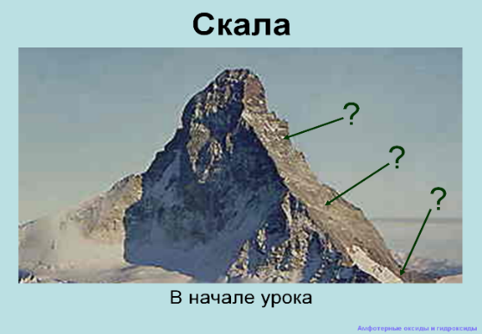

В начале урока

1. **Актуализация знаний**

Фронтальный опрос. Учитель задает вопросы учащимся:

1. Какова классификация веществ по составу?

(простые и сложные)

2. Какие вещества называются сложными?

(состоящие из 2-х и более химических элементов)

3. (Слайд № ) Какие основные классы неорганических соединений Вам известны?

(оксиды, кислоты, основания, соли)

4. (Слайд № ) Что такое оксиды?

(это сложные вещества, состоящие из двух химических элементов, один из которых – кислород со степенью окисления -2)

5. (Слайд № ) Выберите из списка веществ оксиды:

CuO, SCl6, H2O, P2O5, NaOH, WO3, CaCl2, CO2, H2SO4, SO3, Fe2O3

(Учащиеся работают в «Рабочих листах», затем обмениваются с соседом по парте и проверяют работу друг друга)

6. (Слайд № ) Что такое основания? Приведите примеры.

7. (Слайд № ) Какова классификация оснований по отношению их к воде? (растворимые (щелочи) и нерастворимые

8. (Слайд № ) Что такое кислоты? Какова классификация кислот?

9. (Слайд № ) Что такое соли? Какова классификация солей? Приведите примеры солей.

10. (Слайд № ) Распределите вещества по классам неорганических соединений:

H**2**S, SO**3**, CuSO**4**, FeCl**3**, KOH, Na**2**O, Al(OH)**3**, K**3**PO**4**, FeS, Al**2**(SO4)**3**, Al**2**O**3**, H**2**CO**3**, Cl**2**O**7**, Ca(OH)**2**, H**3**PO**4**, Mg(NO**3**)**2**, HCl, CaO, BaSO**4**

|  |  |  |  |
| --- | --- | --- | --- |
| оксиды | кислоты | основания | соли |
|  |  |  |  |

(На слайде каждой колонке соответствует свой цвет. Перед учащимися на парте лежат 4 сигнальных квадрата, цвета которых совпадают с цветом колонок. Распределяем с ними вещества по классам неорганических соединений следующим образом: учитель показывает на формулу и дает команду, по которой дети одновременно поднимают сигнальный квадрат, цвет которого совпадает с цветом колонки соответствующего класса соединений). Учащиеся работают в «Рабочих листах», затем обмениваются с соседом по парте и проверяют работу друг друга)

(Слайд № ) Проверьте себя:

|  |  |  |  |
| --- | --- | --- | --- |
| оксиды | кислоты | основания | соли |
| SO3  Na2O  Al2O3  Cl2O7  CaO | H2S  H2CO3  H3PO4  HCl | KOH  Al(OH)3  Ca(OH)2 | CuSO4  FeCl3  K3PO4  FeS  Al2(SO4)3  Mg(NO3)2  BaSO4 |

1. (Слайд № ) Выполните задания:

- Составьте и назовите формулы оксидов и гидроксидов, образованных следующими элементами:

|  |  |  |  |  |
| --- | --- | --- | --- | --- |
| Химический элемент | Формула оксида | Характер свойств | Формула гидроксида | Характер свойств |
| Ba |  |  |  |  |
| P |  |  |  |  |

- Укажите характер свойств этих оксидов и гидроксидов;

как из простого вещества можно получить оксид, а из оксида - гидроксид?

- Составьте цепочки превращений и решите их (парная работа по вариантам, каждый учащийся решает свой вариант, затем обмениваются «Рабочими листами» и проверяют работу друг друга).

( Ва – ВаО – Ва(ОН)**2**

1. 2Ва + О**2** = 2 ВаО
2. ВаО + Н**2**О = Ва(ОН)**2**

Р – Р**2**О**5** – Н**3**РО**4**

1. 4Р + 5О**2** = 2Р**2**О**5**
2. Р**2**О**5** + 3Н**2**О = 2Н**3**РО**4**)
3. Далее вспоминаем генетическую связь между важнейшими классами неорганических соединений:

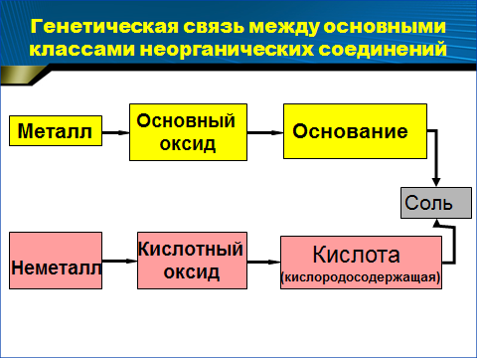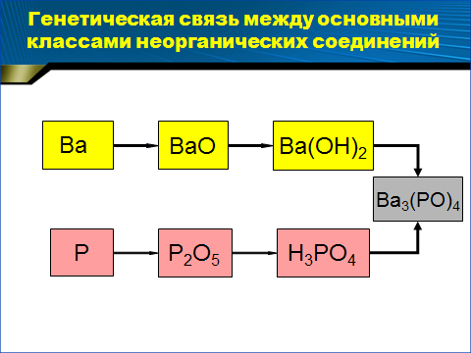

Задание: составьте последнее в этой цепочке уравнение химической реакции между гидроксидом бария и ортофосфорной кислотой (одного из желающих учеников вызываем к доске).

3Ва(ОН)**2**+ 2Н**3**РО**4**= Ва**3**(РО**4**)**2**+ 6Н**2**О

1. Сделайте вывод, какие оксиды и гидроксиды (по характеру свойств) соответствуют металлам, а какие неметаллам.

Ответ учащихся: неметаллам соответствуют кислотные оксиды и кислоты, а металлам – оснόвные оксиды и основания.

1. **Первичное усвоение новых знаний**

***Учитель*.**Продолжим изучать свойства химических соединений.

**Тема сегодняшнего урока «Амфотерные оксиды и гидроксиды».**

Слова оксиды и гидроксиды часто звучали на предыдущих уроках, а вот слово «амфотерные» слышим не на каждом уроке. Что означает это слово? Если заглянуть в толковый словарь в поисках слов, имеющих общий корень со словом «амфотерный», то можно обнаружить следующее:

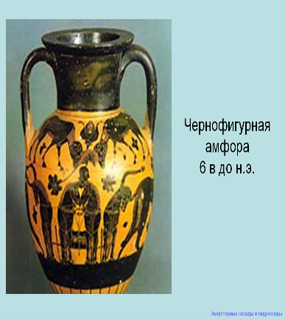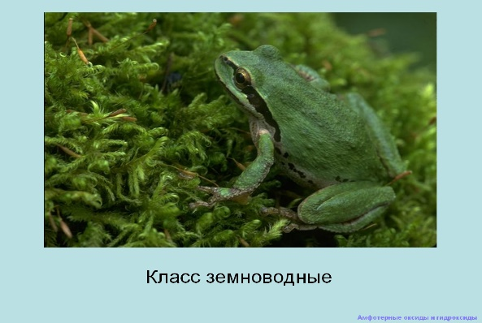

**Слайд**

амфора – древний глиняный сосуд для жидких и сыпучих продуктов, c двумя вертикальными ручками и узким горлом.

**Слайд**

амфибии – по-русски земноводные, живущие двоякой жизнью: и на суше, и в воде, и как животные, и как рыбы.

**Слайд**

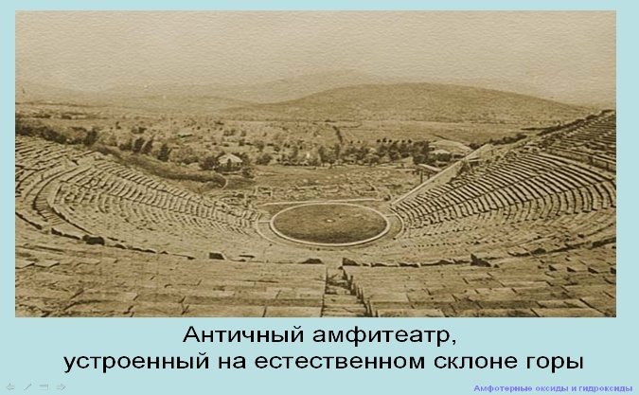

амфитеатр – места для зрителей, расположенные полукругом на склонах холмов с двух сторон от артистов

Амфибрахий – стихотворный размер, при котором ударный слог расположен между двумя неударными.

***Учитель.*** Судя по греческой частице «амфо» или «амфи» - (что означает: с двух сторон; и то, и другое), это вещества, которые проявляют свойства и те, и другие. Значит, амфотерные вещества могут проявлять свойства металла и неметалла, кислоты и основания.

Обращаясь к периодической системе химических элементов, предлагаем учащимся следующее:

Найти в периодической системе химические элементы с амфотерными свойствами и назвать формулы их соединений (оксидов, гидроксидов)

(Вещества, обладающие амфотерными свойствами приведены на рис.1. Это соединения, образованные бериллием, цинком, хромом, мышьяком, алюминием, германием, свинцом, марганцем, железом, оловом.

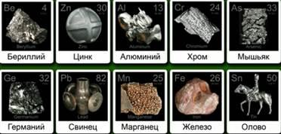

Рис. 1. Вещества, проявляющие амфотерные свойства

Примеры их амфотерных оксидов приведены в таблице 1.

|  |  |
| --- | --- |
| **Амфотерные оксиды** | |
| **Химическая формула** | **Название** |
| BeO | Оксид берилия (II) |
| ZnO | Оксид цинка |
| Al2O3 | Оксид алюминия |
| Cr2O3 | Оксид  хрома (III) |
| As2O3 | Оксид мышьяка (III) |
| GeO | Оксид германия (II) |
| PbO2 | Оксид свинца (IV) |
| MnO2 | Оксид марганца (IV) |
| Fe2O3 | Оксид железа (III) |
| SnO | Оксид олова (II) |

***Проблема:*** как доказать амфотерный характер оксида или гидроксида?

Ответ учащихся: опытным путем.

Предлагаем учащимся выполнить лабораторную работу. Цель работы: получить амфотерный гидроксид (на примере гидроксида цинка) и изучить его свойства.

Но, прежде чем приступать к работе, следует вспомнить правила обращения с химическими реактивами, как следует вести себя в кабинете химии.

(Ответы учащихся)

Учитель. Если не соблюдать правила может и такое случится

**Слайд**

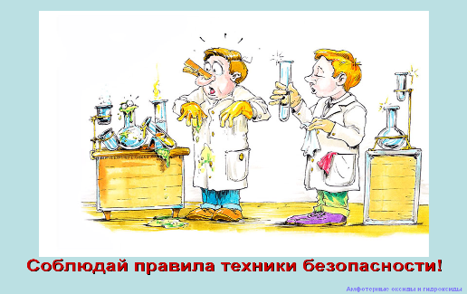

Учитель раздает учащимся технологические карты, которые они заполняют в процессе выполнения работы. На экране слайд «Технологическая карта»:

**Слайд** 1.

|  |  |  |
| --- | --- | --- |
|  | Что делали | Что наблюдали |
| 1 | В пробирки №1 и №2 налили по 1-2 мл р-ра NaOH и добавили несколько капель ZnCl**2** до образования осадка |  |
| Уhttps://fhd.multiurok.ru/7/f/6/7f675185a59c09a9a998afc500d4b662fe7475cf/phpqrtn25_konkursnyj-urok-Amfoternye-soedineniya_1_9.pngравнение реакции: NaOH + ZnCl**2** | | |
| 2 | К осадку в пробирке №1 добавили р-р соляной кислоты |  |
| Уhttps://fhd.multiurok.ru/7/f/6/7f675185a59c09a9a998afc500d4b662fe7475cf/phpqrtn25_konkursnyj-urok-Amfoternye-soedineniya_1_9.pngравнение реакции: Zn(OH)**2** + HCl | | |
| 3 | К осадку в пробирке №2 добавили р-р гидроксида натрия (избыток) |  |
| Уhttps://fhd.multiurok.ru/7/f/6/7f675185a59c09a9a998afc500d4b662fe7475cf/phpqrtn25_konkursnyj-urok-Amfoternye-soedineniya_1_9.pngравнение реакции: Zn(OH)**2**+ NaOH  (H**2**ZnO**2**) | | |

Учащиеся работают в парах (в это время звучит легкая музыка). После окончания работы предлагаем им прокомментировать результаты.

**Слайд** 2.

|  |  |  |
| --- | --- | --- |
|  | Что делали | Что наблюдали |
| 1 | В пробирки №1 и №2 налили по 1-2 мл р-ра NaOH и добавили несколько капель ZnCl**2** до образования осадка | Образуется белый студенистый осадок |
| Уhttps://fhd.multiurok.ru/7/f/6/7f675185a59c09a9a998afc500d4b662fe7475cf/phpqrtn25_konkursnyj-urok-Amfoternye-soedineniya_1_9.pngравнение реакции: 2NaOH + ZnCl**2**Zn(ОH)**2 + 2NaCl** | | |
| 2 | К осадку в пробирке №1 добавили р-р соляной кислоты | Осадок растворяется |
| Уhttps://fhd.multiurok.ru/7/f/6/7f675185a59c09a9a998afc500d4b662fe7475cf/phpqrtn25_konkursnyj-urok-Amfoternye-soedineniya_1_9.pngравнение реакции: Zn(OH)**2** + 2HCl ZnCl**2+ 2H2O** | | |
| 3 | К осадку в пробирке №2 добавили р-р гидроксида натрия (избыток) | Осадок растворяется |
| Уhttps://fhd.multiurok.ru/7/f/6/7f675185a59c09a9a998afc500d4b662fe7475cf/phpqrtn25_konkursnyj-urok-Amfoternye-soedineniya_1_9.pngравнение реакции: Zn(OH)**2**+ 2NaOH Na**2**ZnO**2 + 2H2O**  (H**2**ZnO**2**) | | |

Дополнение учителя: на самом деле, взаимодействие гидроксида цинка со щелочью с образованием средней соли – цинката натрия - происходит при нагревании (сплавлении) твердых веществ. Если же взять водные растворы веществ, то реакция пойдет несколько иначе – с образованием комплексной соли:

Zn(OН)2 + 2NaOH → Na2[Zn(OH)4] (тетрагидроксоцинкат натрия)

Аналогично происходит взаимодействие и оксида цинка с водным раствором гидроксида натрия:

ZnO + 2NaOH + Н2О → Na2[Zn(OH)4] (тетрагидроксоцинкат натрия)

Таким образом, продукты реакции зависят от условий проведения реакции: в расплаве или в водном растворе щелочи.

Далее обозрению учащихся предлагается слайд, в котором следует вставить пропущенные слова:

Учитель: итак, какой ***вывод*** о свойствах гидроксида цинка можно сделать, исходя из результатов проделанной вами работы?

Учащиеся: гидроксид цинка проявляет свойства оснований, взаимодействуя с кислотой, но он также ведет себя и как нерастворимая кислота, взаимодействуя со щелочью. Он проявляет амфотерные свойства.

1. **Физкультминутка**

Учитель: предлагаю вам немного отдохнуть. Под звуки спокойной музыки примите удобную позу, закройте глаза и подумайте о чем-нибудь приятном. Спокойно выполните повороты головы влево, вправо, вперед, назад, повторите движения еще раз. Откройте глаза. А теперь продолжим работать.

1. **Первичное закрепление знаний**

Учитель: кроме цинка, наиболее типичным представителем переходных металлов является алюминий, оксид и гидроксид которого также проявляют амфотерные свойства.

Al**2**O**3** - оксид алюминия чрезвычайно распространенное на Земле вещество. Он составляет основу глины, бокситов, корунда и других минералов. Рис.2.

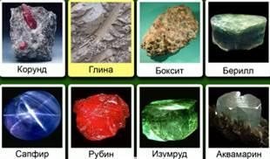

Рис. 2. Минералы на основе оксида алюминия

Учитель предлагает учащимся выполнить в «Рабочих листах» следующие задания (учащиеся работают по вариантам в своих «Рабочих листах», затем обмениваются и проверяют работу друг друга):

Вариант 1: составьте уравнения реакций взаимодействия оксида алюминия Al**2**O**3**с соляной кислотой и гидроксидом натрия.

Вариант 2: составьте уравнения реакций взаимодействия гидроксида алюминия Al(OH)**3** с соляной кислотой и гидроксидом натрия.

(Слайд № ) Проверьте себя:

Вариант 1: Al2O3 + 6HCl = 2AlCl3 + 3H2O

Al2O3+ 3NaOH = Na3AlO3 + 3H2O

Вариант 2: Al(OН)3 + 3HCl = AlCl3 + 3H2O

Al(OН)3+ 3NaOH = Na3AlO3 + 3H2O

**Дополнение учителя:** если химический элемент - металл проявляет различные степени окисления, то он образует несколько оксидов и соответствующих им гидроксидов. Причем, с увеличением степени окисления этого элемента усиливается кислотный характер его соединений. Демонстрация слайда:

**Слайд**

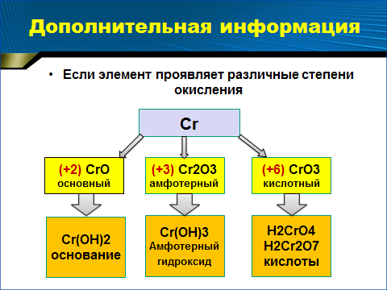

Надо сказать, что элементы, которые образуют амфотерные соединения – оксиды и гидроксиды, могут и сами проявлять амфотерные свойства.

Zn + H2SO4(разб.)→ZnSO4 + H2↑

Zn + 2NaOH → Na2ZnO2  + Н2↑(цинкат натрия)

Zn + 2NaOH + 2H2O → Na2[Zn(OH)4]  + Н2↑(тетрагидроксоцинкат натрия)

1. **Первичная проверка понимания изученного**

**а) в игровой форме:**

**Слайд:***Вещество – универсал:  
Щелочь он парализует,  
Кислоту нейтрализует,  
И в реакции такой  
Получаем соль с водой.*

**Слайд:**

«Третий лишний»

1. Al**2**O**3**, ZnO, Na**2**O
2. CaO, K**2**O, Cr**2**O**3**
3. NaOH, Al(OH)3, Cu(OH)2

«Третий лишний»

1. Ca(ОН)**2**, Cu(ОН)**2**, NaОН, Fe(OН)**2**

2. Fe**2**O**3**, Al**2**O**3**, Fe(OН)**3** , ZnO, Be(OН)**2**

3. SO**3**, Cl**2**O**7**, WO**3**, Н**2**SO**4**, Н**2**CrO**4**

**б) тестирование**

Тесты (два варианта) готовятся учителем заранее на каждого ученика. Содержат 3-4 задания. Проводим выборочную проверку тестов.

|  |  |
| --- | --- |
| **Тест «Амфотерные оксиды и гидроксиды»** | |
| **Вариант 1** | **Вариант 2** |
| 1.Амфотерным оксидом является:  а) К**2**О; б) ZnО; в) P**2**О**3**; г) Ag**2**О.  2. Какой из гидроксидов будет взаимодействовать и с серной кислотой, и с гидроксидом калия:  а)Fe(ОН)**2**; б)Mg(OH)**2**; в) Ca(OH)**2**; г)Be(OH)**2**.  3. С водным раствором гидроксида натрия будет взаимодействовать:  а) Fe; б) Al; в) Ni; г) Сu  4. При взаимодействии оксида бериллия с расплавом гидроксидом калия образуется:  аhttps://fhd.multiurok.ru/7/f/6/7f675185a59c09a9a998afc500d4b662fe7475cf/phpqrtn25_konkursnyj-urok-Amfoternye-soedineniya_1_17.pnghttps://fhd.multiurok.ru/7/f/6/7f675185a59c09a9a998afc500d4b662fe7475cf/phpqrtn25_konkursnyj-urok-Amfoternye-soedineniya_1_18.png) К**2**ВеО**2** б) Be(OH)**2**  в) BeO г) K**2** Be(OH)**4** | 1. Амфотерным гидроксидом является:  а)Al(OH)**3**; б) Ba(OH)**2**; в)Ni(OH)**2**; г)NaОН.  2. При взаимодействии оксида алюминия с гидроксидом натрия при сплавлении образуется:  аhttps://fhd.multiurok.ru/7/f/6/7f675185a59c09a9a998afc500d4b662fe7475cf/phpqrtn25_konkursnyj-urok-Amfoternye-soedineniya_1_19.pnghttps://fhd.multiurok.ru/7/f/6/7f675185a59c09a9a998afc500d4b662fe7475cf/phpqrtn25_konkursnyj-urok-Amfoternye-soedineniya_1_20.png) K Al(OH)**4**; б)Al(OH)**3**; в)Al; г) Na**3**AlO**3**  3. 3.Какой из металлов будет взаимодействовать и с гидроксидом бария, и с соляной кислотой  а) алюминий б) свинец  в) магний г) железо  4. С водным раствором гидроксида натрия **не** взаимодействует:  а) Zn(OH)**2**; б) BeO; в) Cu; г)Al. |

1. **Рефлексия.**

Сегодня на уроке вы познакомились с амфотерными оксидами и гидроксидами. Это вещества, которые имеют амфотерные (двойственные) свойства. Химические реакции, протекающие с ними, имеют особенности.

**Решение проблемы, поставленной в начале урока:**

1.Как вы думаете, почему тема нашего урока звучит именно так: «Свой среди чужих, чужой среди своих»? Обоснуйте свой ответ.

2. Как вы считаете, можно ли варить кислые щи в алюминиевой посуде и хранить квашеную капусту? и можно ли мыть алюминиевую посуду щелочными средствами, например, содой? Почему? Обоснуйте свой ответ.

Надеюсь, что в ходе работы на уроке вы не только узнали много нового, но и многому научились. Предлагаю теперь определить свое местоположение на «скале знаний».

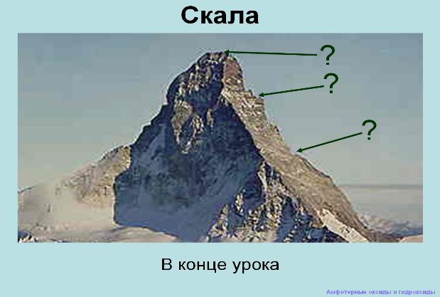

Выборочно предлагаю учащимся озвучить свое мнение.

После урока свой «Рабочий лист» и Технологическую карту вы можете оставить у себя и использовать их в дальнейшем при подготовке к следующему уроку, или самостоятельной (контрольной) работе.

Учитель, обращаясь к ученикам: ***Спасибо за Вашу поддержку и понимание! Удачи при восхождении к новым вершинам знаний!***

**Если останется время**

1. Можно предложить учащимся решить проблемную задачу:

После летних каникул в кабинете химии обнаружены банки с реактивами, отвалившиеся этикетки которых были перепутаны: AlCl3, CuCl2, FeCl3, MgCl2. Как определить, в какой пробирке какое вещество находится?

1. 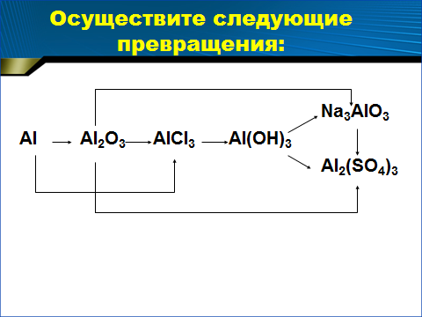Осуществите следующие превращения:

**ПРИЛОЖЕНИЯ**

**«Рабочий лист» Ф.И. ученика (цы)_______________ Вариант № ___**

|  |  |  |  |  |  |  |  |  |  |  |
| --- | --- | --- | --- | --- | --- | --- | --- | --- | --- | --- |
| № зад. | Задание | Решение | | | | Взаимопроверка | | Оцени себя сам | | |
| 1 | Выберите из списка веществ оксиды и подчеркните их:  CuO, SCl6, H2O, P2O5, NaOH, WO3, CaCl2, CO2, H2SO4, SO3, Fe2O3 |  | | | |  | |  | | |
| 2 | Распределите вещества по классам неорганических соединений:  H2S, SO3, CuSO4, FeCl3, KOH, Na2O, Al(OH)3, K3PO4, FeS, Al2(SO**4**)3, Al2O3, H2CO3, Cl2O7, Ca(OH)2, H3PO4, Mg(NO3)2, HCl, CaO, BaSO4 | Оксиды | кислоты | основания | соли | |  | | |  | |
| 3 | 1.Составьте формулы оксидов и гидроксидов, образованных следующими элементами, и назовите их: Ba, P  2.Укажите характер свойств этих оксидов и гидроксидов;  3. Как из простого вещества можно получить оксид, а из оксида - гидроксид?  4. Составьте цепочки превращений и решите их. |  | | | |  | | |  | |
| 4 | Составьте уравнение реакции между гидроксидом бария и ортофосфорной кислотой. |  | | | |  | |  | | |
| 5 | Вариант 1: составьте уравнения реакций взаимодействия оксида алюминия Al**2**O**3**с соляной кислотой HCl и гидроксидом натрия NaOH.  Вариант 2: составьте уравнения реакций взаимодействия гидроксида алюминия Al(OH)**3** с соляной кислотой HCl и гидроксидом натрия NaOH. |  | | | |  | |  | | |
|  |  | **На уроке:** Если сумма баллов, набранных за урок: 22 – 25 – «Ура! Я на вершине»  18 – 21 – «До вершины еще один перевал»  14 – 17 – «До вершины еще долго, но я на верном пути»  меньше 14 – «Накрыло лавиной, но мы не отступим». | | | | **О**https://fhd.multiurok.ru/7/f/6/7f675185a59c09a9a998afc500d4b662fe7475cf/phpqrtn25_konkursnyj-urok-Amfoternye-soedineniya_1_23.png**цените свою работу на уроке по 25-тибалльной шкале:** | | | | |

**Технологическая карта**

|  |  |  |
| --- | --- | --- |
|  | Что делали | Что наблюдали |
| 1 | В пробирки №1 и №2 налили по 1-2 мл р-ра NaOH и добавили несколько капель ZnCl**2** до образования осадка |  |
| Уhttps://fhd.multiurok.ru/7/f/6/7f675185a59c09a9a998afc500d4b662fe7475cf/phpqrtn25_konkursnyj-urok-Amfoternye-soedineniya_1_9.pngравнение реакции: NaOH + ZnCl**2** | | |
| 2 | К осадку в пробирке №1 добавили р-р соляной кислоты |  |
| Уhttps://fhd.multiurok.ru/7/f/6/7f675185a59c09a9a998afc500d4b662fe7475cf/phpqrtn25_konkursnyj-urok-Amfoternye-soedineniya_1_9.pngравнение реакции: Zn(OH)**2** + HCl | | |
| 3 | К осадку в пробирке №2 добавили р-р гидроксида натрия (избыток) |  |
| Уhttps://fhd.multiurok.ru/7/f/6/7f675185a59c09a9a998afc500d4b662fe7475cf/phpqrtn25_konkursnyj-urok-Amfoternye-soedineniya_1_9.pngравнение реакции: Zn(OH)**2**+ NaOH  (H**2**ZnO**2**) | | |

Трафарет «Скала»

Определите свое местоположение на «скале знаний».

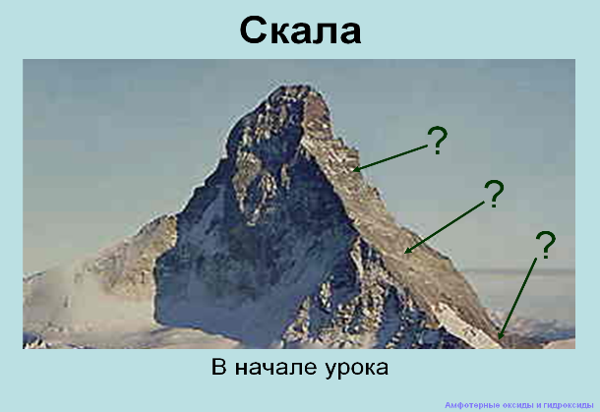

В начале урока В конце урока

|  |  |
| --- | --- |
| **Тест «Амфотерные оксиды и гидроксиды»** | |
| **Вариант 1** | **Вариант 2** |
| 1.Амфотерным оксидом является:  а) К**2**О; б) ZnО; в) P**2**О**3**; г) Ag**2**О.  2. Какой из гидроксидов будет взаимодействовать и с серной кислотой, и с гидроксидом калия:  а)Fe(ОН)**2**; б)Mg(OH)**2**; в) Ca(OH)**2**; г)Be(OH)**2**.  3. С водным раствором гидроксида натрия будет взаимодействовать:  а) Fe; б) Al; в) Ni; г) Сu  4. При взаимодействии оксида бериллия с расплавом гидроксидом калия образуется:  аhttps://fhd.multiurok.ru/7/f/6/7f675185a59c09a9a998afc500d4b662fe7475cf/phpqrtn25_konkursnyj-urok-Amfoternye-soedineniya_1_17.pnghttps://fhd.multiurok.ru/7/f/6/7f675185a59c09a9a998afc500d4b662fe7475cf/phpqrtn25_konkursnyj-urok-Amfoternye-soedineniya_1_18.png) К**2**ВеО**2** б) Be(OH)**2**  в) BeO г) K**2** Be(OH)**4** | 1. Амфотерным гидроксидом является:  а)Al(OH)**3**; б) Ba(OH)**2**; в)Ni(OH)**2**; г)NaОН.  2. При взаимодействии оксида алюминия с гидроксидом натрия при сплавлении образуется:  аhttps://fhd.multiurok.ru/7/f/6/7f675185a59c09a9a998afc500d4b662fe7475cf/phpqrtn25_konkursnyj-urok-Amfoternye-soedineniya_1_19.pnghttps://fhd.multiurok.ru/7/f/6/7f675185a59c09a9a998afc500d4b662fe7475cf/phpqrtn25_konkursnyj-urok-Amfoternye-soedineniya_1_20.png) K Al(OH)**4**; б)Al(OH)**3**; в)Al; г) Na**3**AlO**3**  3. 3.Какой из металлов будет взаимодействовать и с гидроксидом бария, и с соляной кислотой  а) алюминий б) свинец  в) магний г) железо  4. С водным раствором гидроксида натрия **не** взаимодействует:  а) Zn(OH)**2**; б) BeO; в) Cu; г)Al. |